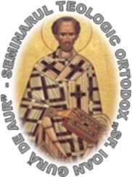 | INSPECTORATUL ŞCOLAR JUDEŢEAN – VASLUI  EPISCOPIA HUŞILOR
SEMINARUL TEOLOGIC ORTODOX
,,SF. IOAN GURĂ DE AUR” HUŞI
Str. I. Al. Angheluş, nr. 1, mun. Huşi, jud. Vaslui
Tel./fax: 0235/471599
web:www.seminarulteologichusi.ro; e-mail: seminarulteologichusi@yahoo.com

Persoane de contact : Director, Prof. Liliana ȚACU, Telefon: 0762.292.896
Secretar, Buraga Mădălina, Telefon : 0235 471599
_____________________________________________________________________
OFERTA EDUCAŢIONALĂ 2020-2021

Seminarul Teologic Ortodox ,,Sf. Ioan Gură de Aur” din Huşi este singurul liceu vocaţional de filieră teologică din judeţul Vaslui, având un sinuos traseu de-a lungul existenţei sale. În pofida dificultăţilor întâmpinate, şcoala noastră a reuşit să răzbată şi să îşi menţină cu semeţie fruntea sus, iar greutăţile nu au făcut-o decât să se întărească şi mai mult, astfel încât a devenit capabilă să răspundă exigenţelor impuse de comunitate în ceea ce priveşte procesul de predare-învăţare-evaluare.
Şcoala doreşte să aducă fiecărui copil bucuria învăţării prin metode interactive, în lumina învăţăturii creştine şi în contextul culturii şi civilizaţiei contemporane.
Provocările societăţii contemporane includ şi democratizarea relaţiilor interumane, pregătirea elevilor în spirit practic pentru a se putea adapta la diferitele opintiri ce se vor afla în calea lor de desăvârşire profesională şi spirituală.
Şcoala, pe lângă cunoştinţele teoretice şi practice pe care trebuie să le impună educabililor săi, are un rol major în fixarea valorilor umane din personalitatea individului cum ar fi demnitatea, spiritul creştin şi civic, politeţea, responsabilitatea, sinceritatea.
Având în vedere ritmul alert şi ameţitor în care evoluează generaţiile de astăzi, adesea sărind peste inocenţa copilăriei sau adolescenţei, ca instituţie aflată în slujba Bisericii, ne propunem să cizelăm caractere în spirit creştin în conformitate cu paradigma Adevăr- Bine- Frumos.
Bucuria noastră, a dascălilor care profesăm în această instituţie, este cu atât mai mare cu cât am reuşit să întemeiem şi clasa de filologie, prilejuind astfel şi fetelor să beneficieze de o educaţie în limitele moralităţii ortodoxe şi să se apropie de viaţa spirituală care nu mai reprezintă astăzi o constantă a omului.
Programul Seminarului implică o adaptare a elevilor la ritmul şi la pulsul Bisericii, fapt care înseamnă garanţia că fluxul de viaţă sacră şi de sfinţenie al acesteia va pătrunde şi în ei.
Avem cadrul necesar să-i indrumăm pe tineri să stabilească legături unii cu alţii, sa trăiască suferinţe şi bucurii impreună, să discearnă între bine şi rău, să se desăvârşească moral, să înteleagă dragostea pentru pământul şi pentru casa în care s-au născut, să razbată în viaţă prin puterea credinţei, să fie cât mai competenţi şi cât mai competitivi într-o societate în permanentă transformare.

Seminarul nostru vă pune la dispoziţie următoarele:
- programe şcolare moderne, cu o paletă largă de opţionale;
- săli de clasă mobilate corespunzător;
- cazare în cămin sau în gazdă (pentru elevii de la clasa de teologie ortodoxă (seminar), cazarea este obligatorie în cămin);
- servirea mesei la cantina şcolară;
- burse pentru susţinerea elevilor cu probleme sociale;
- biserică pentru oficierea serviciilor divine;
- bibliotecă şcolară;
- cărţi în format electronic;
- sală multimedia cu 26 calculatoare;
- rețea de calculatoare cu ajutorul cărora se vor preda orele de informatică dar şi alte discipline (prin intermediul calculatorului);
- calculatoare legate la internet pentru uzul elevilor şi al profesorilor;
- 2 aparate TV LCD cu diagonala de 107 cm pentru diferite prezentări şi vizionarea de programe tv;
- 2 videoproiectoare;
- 2 ecrane de proiecție;
- 2 laptop-uri;
- 1 tablă interactivă;
- 2 flipchart-uri;
- cameră foto digitală;
- radiocasetofon;
- orgă muzicală;
- copiator XEROX pentru uzul elevilor şi al profesorilor;
- hărţi pentru uzul didactic;
- materiale sportive (masă de tenis, mingi de volei, baschet, fotbal, etc.);
- îmbinarea armonioasă între studiul disciplinelor laice şi celor de specialitate;
- program religios zilnic şi servicii divine complete în duminici şi sărbători;
- asistenţă religioasă din partea preoţilor duhovnici;
- activităţi de practică liturgică, omiletică şi catehetică, desfăşurate în şcoală şi în cadrul unor parohii;
- ansamblu coral;
- uniformă distinctivă;
- excursii de studii;
- posibilitatea participării la activităţi specifice cu caracter internaţional;
- cunoaşterea corectă a învăţăturii de credinţă;
- aplicarea învăţăturii de credinţă în viaţa practică;
- fundamentarea biblică a învăţăturii de credinţă;
- oficierea corectă a cultului divin;
- exprimarea practică în cultul divin a învăţăturii de credinţă-capacitatea de a predica şi a învăţa Cuvântul lui Dumnezeu;
- organizarea de activităţi filantropice.
În ultimii ani, rezultatele la bacalaureat arată astfel:
Anul şcolar | Promovabilitate | Media generală pe şcoală
2018-2019 | 96,87%
2017-2018 | 92,10% | 7,64
2016-2017 | 91,89% | 7,71
2015-2016 | 95% | 7,70
2014-2015 | 91,11% | 7,99
În ceea ce priveşte clasa de filologie, disciplinele şi programele şcolare vor fi identice cu cele de la clasele de filologie din liceele teoretice. Excepţie vor face doar disciplinele opţionale. Spre exemplu, în clasa a IX-a se vor studia următoarele discipline:
- Limba şi literatura română: 4 ore;
- Limba modernă 1: 3 ore;
- Limba modernă 2: 2 ore;
- Limba latină: 1 oră;
- Matematică: 2 ore;
- Fizică: 2 ore;
- Chimie: 1 oră;
- Biologie: 1 oră;
- Istorie: 2 ore;
- Geografie: 2 ore;
- Socio-umane (logică şi argumentare): 2 ore;
- Religie: 1 oră;
- Educaţie muzicală: 1 oră;
- Educaţie plastică: 1 oră;
- T.I.C. (Informatică): 2 ore;
- Educaţie fizică: 2 ore;
- Discipline opţionale: Limba română, Sintaxa propoziţiei şi a frazei, Studiul Vechiului Testament, Formare duhovnicească etc.
Aşadar, vă aşteptăm în seminarul nostru pentru a vă forma ca buni creştini şi oameni de nădejde ai ţării, pentru a vă desăvârşi duhovniceşte într-o şcoală ce-L are ca model educaţional pe Mântuitorul Iisus Hristos care ne spune: „Lăsaţi copiii şi nu-i opriţi să vină la Mine, că a unora ca aceştia este împărăţia cerurilor.” (Sfânta Evanghelie după Matei cap. 19, versetul 14).
În continuare, vă vom prezenta modalitatea de admitere în anul şcolar 2019-2020 la Seminarul Teologic Ortodox „Sf. Ioan Gură de Aur” Huşi care propune două clase a IX-a de liceu, după cum urmează :
- clasa a IX-a, profil umanist, specializarea filologie (28 locuri);
- clasa a IX-a, profil teologic, specializarea teologie ortodoxă (28 locuri).

Admiterea pentru clasa a IX-a
profil UMANIST, specializarea FILOLOGIE

Admiterea în clasa de filologie se face computerizat, la fel ca la oricare liceu teoretic.

ATENŢIE !!! Precizaţi directorilor, diriginţilor sau secretarilor că această clasă nu e clasa de seminar, profil teologic, specializarea teologie ortodoxă, la care admiterea se face separat, după probele de aptitudini, ci e o clasă de filologie la care admiterea se face computerizat.
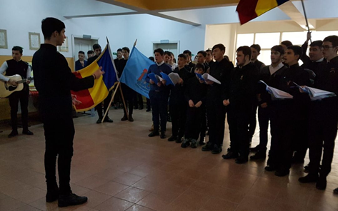
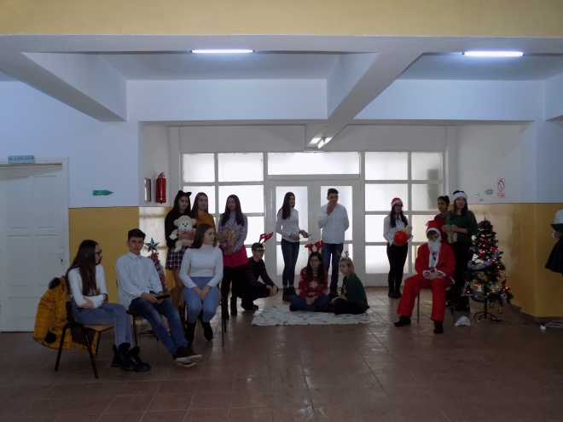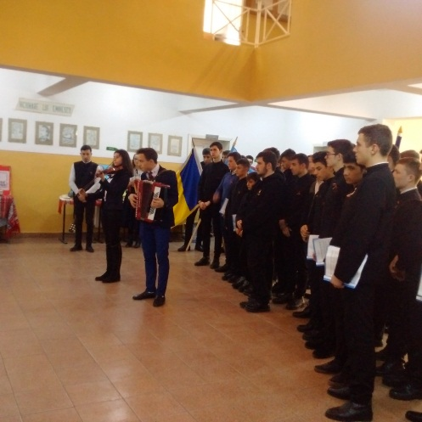
Admiterea pentru clasa a IX-a
profil TEOLOGIC, specializarea TEOLOGIE ORTODOXĂ
La seminariile teologice ortodoxe, cursuri de zi, se pot înscrie absolvenţi de gimnaziu care au media generală de absolvire a claselor V–VIII minimum 7,00 și media la purtare în clasele V-VIII minimum 9,00.
La solicitarea conducerii cultului ortodox, pot fi admisi la seminariile teologice ortodoxe, cursuri de zi, pe locurile rămase libere, si vieţuitori din mânăstiri, absolvenţi de gimnaziu, care au depășit vârsta de 18 ani.
Absolvenţii clasei a VIII-a din promoţia 2019, indiferent de vârstă, precum și cei din promoţiile anterioare care nu împlinesc 18 ani până la data de 15 septembrie 2019 inclusiv, se înscriu în învăţământul liceal, la cursuri de zi.
Vizita medicală este obligatorie şi eliminatorie.
Se organizează probe de aptitudini, orale şi scrise.

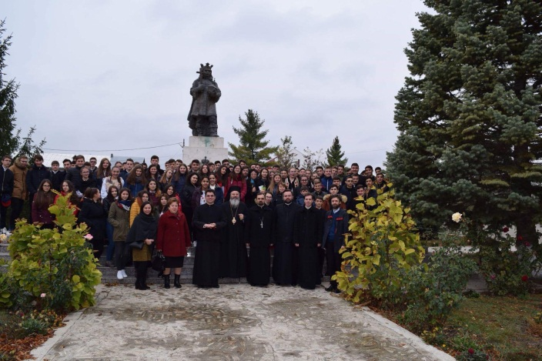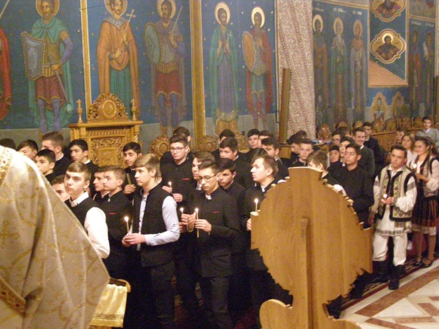
Acte necesare pentru înscriere
la Seminarul Teologic Ortodox ,,Sf. Ioan Gură de Aur” Huși (clasa a IX-a):
- carte de identitate a candidatului (original şi copie);
- documente de identitate ale părinţilor, doar în copie; acolo unde este cazul, se vor aduce copii după carţille de identitate ale tutorilor, precum şi copii după hotărârea judecătorească ;
- certificat de naştere (original şi copie);
- certificat de botez (ortodox) – copie legalizată;
- anexă la fişa de înscriere (original), eliberată de unitatea de învăţământ în care candidatul a absolvit clasa a VIII-a ;
- certificat de capacitate (doar pentru cei din promoţiile anterioare);
- recomandarea consiliului parohial;
- binecuvântarea chiriarhului (se eliberează de către Centrul Eparhial Huşi);
- foaie matricolă sau adeverinţă (eliberată de unitatea de învăţământ în care candidatul a absolvit clasa a VIII-a) din care să rezulte următoarele:
  - ~ media generală la Religie în clasele V – VIII;
  - ~ media generală pentru clasele V - VIII (minimum 7, 00) ;
  - ~ media la purtare pentru clasele V - VIII (minimum 9, 00);
- aviz epidemiologic eliberat de medicul de familie ;
- adeverinţă cu vaccinările eliberată de medicul de familie ;
- fişă tip auto sau adeverinţe de la medicii specialişti care să cuprindă următoarele examene :
- pulmonar
- boli interne
- O.R.L.
- oftalmologie
- declaraţie pe propria răspundere a părintelui sau tutorelui precum și a elevului că au luat la cunoștință de Regulamentul intern al unității.

PROBELE DE APTITUDINI
PENTRU ADMITEREA ÎN CLASA DE TEOLOGIE ORTODOXĂ

PROBE ORALE
a) verificarea dicţiei prin:
- rostirea uneia din rugăciunile: Împărate ceresc, Preasfântă Treime, Tatăl nostru, Psalmu1 50, Crezul, Cuvine-se cu adevărat, Apărătoare Doamnă;
b) verificarea aptitudinilor muzicale prin:
- intonarea uneia dintre următoarele cântări bisericeşti: Sfinte Dumnezeule; Cu noi este Dumnezeu; Doamne al puterilor; Troparul Învierii; Tatăl nostru; Troparul Rusaliilor; Fie numele Domnului binecuvantat; Binecuvantat eşti, Hristoase, Dumnezeul nostru; Colinde cu conţinut religios;
- intonarea unui cântec patriotic: (Desteaptă-te române ; Limba noastră - AI. Cristea; Ţara mea D. G. Chiriac; Imnul eroilor - I. Bratianu; Pui de lei - I. Bratianu)
- verificarea auzului muzical prin luarea tonului după pian şi prin intonarea gamei Do major, a arpegiului şi a unor sunete din gamă.
- verificarea simţului ritmic.

Pentru examenul la proba muzicală nu se vor verifica noţiunile teoretice.
Probele orale vor fi apreciate cu calificativul ADMIS / RESPINS.

PROBE SCRISE

Proba scrisă va consta într-o lucrare cu durata de două ore, la Religie.
Subiectele pentru proba scrisă se elaborează din programa şcolară de Religie, clasele VII-VIII. Lucrarea scrisă se apreciază cu note de la 1 la 10.
Probele scrise sunt evaluate cu note. Nota minimă de admitere la fiecare probă este 6.00. Candidaţii care la proba orală obţin calificativul respins nu mai susţin proba scrisă.
La probele orale nu se admit contestaţii, ci numai la probele scrise.
Media finală de admitere se calculeaza astfel :
- (3 MA + Apt) : 4 = MFA,unde:
- MA = media de admitere, obţinută conform Metodologiei de organizare şi desfasurare a admiterii în învăţământul liceal şi profesional de stat;
- Apt = nota la proba scrisă (pentru specializarea teologie)
- MFA= media finală de admitere
- Media finală minimă de admitere este 6.00. La medii egale, departajarea candidaţilor se va face dupa media obţinută la testele naţionale. Dacă egalitatea persistă, departajarea se va face dupa nota obţinută la lucrarea scrisă din cadrul probelor de aptitudini.

Tematica pentru proba scrisă de la examenul de admitere la clasa de teologie ortodoxă:
1. Dumnezeu se descoperă oamenilor. Sfânta Scriptură şi Sfânta Tradiție.
2. Crearea lumii.
3. Hristos, Lumina lumii: Vindecarea orbului din naştere.
4. Rugăciunea în viaţa creştinului.
5. Sfânta Liturghie – întâlnirea cu Hristos.
6. Legea cea nouă – Fericirile.
7. Crezul – sinteza învăţăturii de credinţă.
8. Pilda semănătorului – primire şi împlinire a cuvântului lui Dumnezeu.
9. Biserica, locaş de închinare.
10. Răbdare şi încredere în Dumnezeu – Dreptul Iov.

Bibliografie:
- Sfânta Scriptură
- Mica Biblie
- Învăţătură de Credinţă Ortodoxă
- Muha, C., Religie creştin ortodoxă. Caiet pentru elevi, cadre didactice şi părinţi, Clasa a VII-a, Ed. Sf. Mina, Iaşi, 2007
- Muha, C., Religie creştin ortodoxă. Caiet pentru elevi, cadre didactice şi părinţi, Clasa a VIII-a, Ed. Sf. Mina, Iaşi, 2007.

CALENDARUL DESFĂŞURĂRII PROBELOR DE APTITUDINI
02 – 05 iunie 2020 - Înscrierea pentru probele de aptitudini;
09- 12 iunie 2020 – Desfășurarea/echivalarea probelor de aptitudini conform metodologiei;
12 iunie 2020 – Comunicarea rezultatelor la probele de aptitudini;
15 iunie 2020 - Transmiterea, către comisia de admitere județeană, a listei candidaților declarați admiși la probele de aptitudini.

